T.C
BABADAĞ KAYMAKAMLIĞI
MOLLAAHMETLER İLKOKULU MÜDÜRLÜĞÜ

2019-2023 STRATEJİK PLANI

DENİZLİ
2019


SUNUŞ

Günümüz dünyasında her şey baş döndüren bir hızla değişiyor. Şüphesiz ki eğitim anlayışlarında da büyük değişiklikler yaşanıyor.
Bilgi çağı, bilgi devrimi, bilgi toplumu dünyasında yaşanan akıl almaz hızdaki bu değişimler artık önceden tahmin edilemez ve öngörülemez olmuşlardır. Yapılacak şey bu değişime ayak uydurmak yerine değişime neden olmak olarak açıklanabilir. Geleceğin değişim rüzgarları karşısında direnenlerin değil ona yelken açanların olacağı unutulmamalıdır. Yaygın bir deyimle değişmeyen tek şey değişimdir.
Bu çalışma artık bizim kurumsallaştığımızı, kurumsallaşmak zorunda olduğumuzu ve kurumsallaşmanın önemi için çok önemlidir. Kuruma yeni gelen müdür, öğretmen veya diğer personeller, kurumun stratejik planını bilirse daha verimli olacak, kurumu tanımış, misyonunu, zayıf ve güçlü yanlarını bilmiş olacaktır. Bütün bunlar kişiye göre yönetim tarzından kurtulup kurumsal hedeflere göre yönetim tarzının oturmasını sağlayacaktır.
Kurumsallaşma, her işin amacı, aracı ve zamanının olduğunun bilinmesi yani bu işi ben şu araçla şu amaç için şu zamanda şu hedefe ulaşmak için yapmalıyım demektir. Örneğin öğrenme güçlüğü çeken bir öğrenci çeşitli tanıma sorularıyla tanınmalı, bu tanımadaki amacın öğrencinin öğrenmesindeki belli güçlükleri tanımak ve öğrencinin kendisine, ailesine, devletine yararlı bir birey haline getirmek olduğu işin başında belirlenmelidir.
Tabi ki durmadan yılmadan ilerlemeye devam edeceğiz. Bu yolda yanımda olan, yardımcı olan tüm ekip arkadaşlarıma teşekkür ediyorum.
Saygılarımla.
Bülent SOLAK
Okul Müdürü

İçindekiler
SUNUŞ 3
İçindekiler 4
BÖLÜM I: GİRİŞ ve PLAN HAZIRLIK SÜRECİ 5
BÖLÜM II: DURUM ANALİZİ 6
Okulun Mevcut Durumu: Temel İstatistikler 7
PAYDAŞ ANALİZİ 10
GZFT (Güçlü, Zayıf, Fırsat, Tehdit) Analizi * 14
Gelişim ve Sorun Alanları 15
BÖLÜM III: MİSYON, VİZYON VE TEMEL DEĞERLER 17
MİSYONUMUZ 17
VİZYONUMUZ 17
TEMEL DEĞERLERİMİZ 17
BÖLÜM IV: AMAÇ, HEDEF VE EYLEMLER 18
TEMA I: EĞİTİM VE ÖĞRETİME ERİŞİM 18
TEMA II: EĞİTİM VE ÖĞRETİMDE KALİTENİN ARTIRILMASI 20
TEMA III: KURUMSAL KAPASİTE 22
1. Kaliteli bir eğitim öğretim ortamı için okulun fiziki yapısını düzenlenecektir. 23
V. BÖLÜM: MALİYETLENDİRME 25
VI. BÖLÜM: İZLEME VE DEĞERLENDİRME 25

BÖLÜM I: GİRİŞ ve PLAN HAZIRLIK SÜRECİ
2019-2023 dönemi stratejik plan hazırlanması süreci Üst Kurul ve Stratejik Plan Ekibinin oluşturulması ile başlamıştır. Ekip tarafından oluşturulan çalışma takvimi kapsamında ilk aşamada durum analizi çalışmaları yapılmış ve durum analizi aşamasında paydaşlarımızın plan sürecine aktif katılımını sağlamak üzere paydaş anketi, toplantı ve görüşmeler yapılmıştır.
Durum analizinin ardından geleceğe yönelim bölümüne geçilerek okulumuzun amaç, hedef, gösterge ve eylemleri belirlenmiştir. Çalışmaları yürüten ekip ve kurul bilgileri altta verilmiştir.

STRATEJİK PLAN ÜST KURULU

Üst Kurul Bilgileri |  | Ekip Bilgileri
Adı Soyadı | Unvanı | Adı Soyadı | Unvanı
Bülent SOLAK | Okul Müdürü | Fatma EMİRBEY | Müdür Yardımcısı
Osman KEÇELİOĞLU | Öğretmen | Müzeyyen ATLIHAN | Öğretmen
Seçil YILMAZ | Öğretmen | Feride ÇIRALI | Öğretmen
Engin KARAÇOBAN | Okul Aile Birliği Başkanı | Leyla YILMAZ | Okul Aile Birliği Yön. Kurulu Üyesi

BÖLÜM II: DURUM ANALİZİ
Bu bölümünde okulumuzun mevcut durumu ortaya konularak neredeyiz sorusuna yanıt bulunmaya çalışılmıştır.
Bu kapsamda okulumuzun kısa tanıtımı, okul künyesi ve temel istatistikleri, paydaş analizi ve görüşleri ile okulumuzun Güçlü Zayıf Fırsat ve Tehditlerinin (GZFT) ele alındığı analize yer verilmiştir.
Mollaahmet Köyü’nde (eski yerleşim yerinde) ilk defa okul 1941 yılında 1–3 sınıflı olarak açılmıştır. İlk olarak “Eğitmenler” tarafından eğitim-öğretim yapılmıştır.
1949 yılına gelindiğinde öğretmenler tarafından 1–5 sınıflı İlkokul olarak eğitim-öğretim çalışmaları devam ettirilmiştir.1983’ten başlayarak 1986 yılı mart başına kadar Mollaahmet Köyü eski yerinden şu andaki yerine “Örnek Köy” planlaması ile taşınmıştır. Kısa bir süre şimdiki yerleşim alanında bazı evler derslik olarak kullanılmıştır. Okulumuzun şu andaki yerleşim alanında (8800m2) mevcut olan iki derslikli ilk binası yapılmış, Mart 1986’dan sonra da bu binada Eğitim-Öğretim birleştirilmiş sınıflı iki öğretmenli olarak devam etmiştir. 1986 yılında 3 kabinli tuvalet binası yapılmıştır.
1987 yazında Köylü-Devlet işbirliği ile lojman binası yapılmış, 1986–1991 yılları arasında bahçe hafriyat çalışmaları ve 1991 de bahçenin çevre duvarı yapılmıştır.
1990 Yılına gelindiğinde 3 derslikli okul binası yapılması için çalışmalar başlatılmış, 1991 yılı kasım ayı içerisinde bina tamamlanarak eğitim-öğretime açılmış, müstakil sınıflı İlkokul olarak eğitim-öğretim yapılmaya başlanmıştır.
Norm kadro uygulamalarına geçildiğinde bazen birleştirilmiş sınıflı, bazen de müstakil sınıflı İlkokul olarak çalışmalar sürdürülmüştür.
1997–1998 Eğitim-Öğretim yılında kesintisiz 8 yıllık temel eğitime geçilmesi sonucunda kısa bir süre Merkez Altındere köyü öğrencileri köyümüze taşınarak 1–8 sınıflı İlköğretim Okuluna dönüş gerçekleştirilmeğe çalışıldı ise de başarılı olunamamıştır.
Bunun sonucunda 1–5 sınıflar köyde, 6,7 ve 8. sınıflar Babadağ/ Kelleci Köyü İlköğretim Okulu’na taşımalı eğitim kapsamında taşınarak eğitim-öğretime devam edilmiştir.
2004–2005 Eğitim-Öğretim yılı birinci kanaat dönemi sonlarına doğru bünyesinde bir de Ana Sınıfı açıldı.
2004 yılında köylü kendi imkânları ile yeni bina (büyük ana bina) yapımı çalışmalarını başlattı. 2005–2006 Eğitim-Öğretim yılı başında birinci kat çalışmaları tamamlanıp, gerekli bakanlık onayı alınarak ana sınıfı, 1–8 sınıflı ve Fen laboratuarı ile toplam 10 derslikli ilköğretim okulu olarak faaliyete geçirildi.
2006 yılı başlarında binanın 2. katıda yapılarak 2 katlı 9 derslikli ve 1 Fen Laboratuvarlı olarak inşaat tamamlandı. 2006 Mart ayı içerisinde kalorifer binası ve tesisatı yapıldı, kullanılmaya başlandı. Halen 2 derslikli ilk bina, 3 derslikli ikinci bina ve 9 derslik ve 1 Fen laboratuvarlı ana bina ile eğitim – öğretime devam edilmektedir.
Okulumuz çevre düzenlemesi ve ağaçlandırmasıyla Çevre Bakanlığı’ndan “En İyi Yeşil Okul” beratı almıştır
2006–2007 Eğitim-Öğretim yılından itibaren Taşıma Merkezi Okul kabul edilerek 2 km uzaklıktaki Merkez Altındere Köyü ve Gündoğdu Mahallesi 4–8. sınıf öğrencileri de okulumuza taşıma kapsamında gelmeye başlamıştır. Bu nedenle 3 derslikli 2.binanın bir dersliği yemekhane olarak kullanılmaktadır
2012-2013 Eğitim Öğretim yılından itibaren Mollaahmet İlköğretim Okulu, 4+4+4 düzenlemesi nedeniyle Mollaahmetler İlkokulu ve Mollaahmetler Ortaokulu olarak ikiye ayrılarak eğitim öğretime devam etmektedir.
2013-2014 Eğitim-Öğretim yılından itibaren Mollaahmetler Ortaokulu Taşıma Merkezli okul kapsamından çıkmış, Merkez Altındere Köyü ve Gündoğdu Mahallesi 5–8. sınıf öğrencileri Göveçlik Ekrem Başer Ortaokulu’na taşınmaya başlanmıştır.

Okulun Mevcut Durumu: Temel İstatistikler

Okul Künyesi
Okulumuzun temel girdilerine ilişkin bilgiler altta yer alan okul künyesine ilişkin tabloda yer almaktadır.

Temel Bilgiler Tablosu- Okul Künyesi
İli: Denizli |  |  |  | İlçesi: Babadağ
Adres: | Mollaahmet Mah. Mollaahmet Sk. No: 205 |  |  | Coğrafi Konum (link): |  | https://tinyurl.com/yyadxupz
Telefon Numarası: | 02584861014 |  |  | Faks Numarası: |  | 02584861014
e- Posta Adresi: | 745357@meb.k12.tr |  |  | Web sayfası adresi: |  | http://mollaahmetlerio.meb.k12.tr/
Kurum Kodu: | 722545 |  |  | Öğretim Şekli: |  | Normal Öğretim
Okulun Hizmete Giriş Tarihi : 1942 |  |  |  | Toplam Çalışan Sayısı |  | 7
Öğrenci Sayısı: | Kız | 30 |  | Öğretmen Sayısı | Kadın | 3
Öğrenci Sayısı: | Erkek | 31 |  | Öğretmen Sayısı | Erkek | 2
Öğrenci Sayısı: | Toplam | 61 |  | Öğretmen Sayısı | Toplam | 5
Derslik Başına Düşen Öğrenci Sayısı |  |  | :12 | Şube Başına Düşen Öğrenci Sayısı |  |  | :14
Öğretmen Başına Düşen Öğrenci Sayısı |  |  | :12 | Şube Başına 30’dan Fazla Öğrencisi Olan Şube Sayısı |  |  | :0
Öğrenci Başına Düşen Toplam Gider Miktarı |  |  | 15 TL | Öğretmenlerin Kurumdaki Ortalama Görev Süresi |  |  | 9

Çalışan Bilgileri
Okulumuzun çalışanlarına ilişkin bilgiler altta yer alan tabloda belirtilmiştir.
Çalışan Bilgileri Tablosu
Unvan* | Erkek | Kadın | Toplam
Okul Müdürü ve Müdür Yardımcısı | 1 | - | 1
Sınıf Öğretmeni | 1 | 3 | 4
Branş Öğretmeni | 1 | - | 1
Rehber Öğretmen | - | - | -
İdari Personel | -
Yardımcı Personel | - | 1 | 1
Güvenlik Personeli | - | - | -
Toplam Çalışan Sayıları | 3 | 4 | 7

Okulumuz Bina ve Alanları
Okulumuzun binası ile açık ve kapalı alanlarına ilişkin temel bilgiler altta yer almaktadır.

Okul Yerleşkesine İlişkin Bilgiler
Okul Bölümleri |  | Özel Alanlar | Var | Yok
Okul Kat Sayısı | Zemin+1 | Çok Amaçlı Salon |  | x
Derslik Sayısı | 9 | Çok Amaçlı Saha |  | x
Derslik Alanları (m2) | 325 | Kütüphane |  | x
Kullanılan Derslik Sayısı | 9 | Fen Laboratuvarı |  | x
Şube Sayısı | 8 | Bilgisayar Laboratuvarı |  | x
İdari Odaların Alanı (m2) | 36 | İş Atölyesi |  | x
Öğretmenler Odası (m2) | 36 | Beceri Atölyesi |  | 1
Okul Oturum Alanı (m2) | 370 | Pansiyon |  | x
Okul Bahçesi (Açık Alan)(m2) | 7350
Okul Kapalı Alan (m2) | 765
Sanatsal, bilimsel ve sportif amaçlı toplam alan (m²) | 49
Kantin (m2) | -
Tuvalet Sayısı | 8
Diğer (………….)

Sınıf ve Öğrenci Bilgileri
Okulumuzda yer alan sınıfların öğrenci sayıları alttaki tabloda verilmiştir.

SINIFI | Kız | Erkek | Toplam
Ana-sınıfı | 7 | 9 | oooooıooıoooooo1-
1 | 1 | 1 | 2
2 | 7 | 3 | 10
3 | 8 | 10 | 18
4 | 7 | 8 | 15
Toplam | 30 | 31 | 61

Donanım ve Teknolojik Kaynaklarımız
Teknolojik kaynaklar başta olmak üzere okulumuzda bulunan çalışır durumdaki donanım malzemesine ilişkin bilgiye alttaki tabloda yer verilmiştir.
Teknolojik Kaynaklar Tablosu
Akıllı Tahta Sayısı | 4 | TV Sayısı
Masaüstü Bilgisayar Sayısı | 4 | Yazıcı Sayısı | 2
Taşınabilir Bilgisayar Sayısı | - | Fotokopi Makinası Sayısı | 1
Projeksiyon Sayısı |  | İnternet Bağlantı Hızı | VPN

Gelir ve Gider Bilgisi
Okulumuzun genel bütçe ödenekleri, okul aile birliği gelirleri ve diğer katkılarda dâhil olmak üzere gelir ve giderlerine ilişkin son iki yıl gerçekleşme bilgileri alttaki tabloda verilmiştir.
Yıllar | Gelir Miktarı | Gider Miktarı
2016 | 1.750 | 1.750
2017 | 2.500 | 2.500

PAYDAŞ ANALİZİ
Kurumumuzun temel paydaşları öğrenci, veli ve öğretmen olmakla birlikte eğitimin dışsal etkisi nedeniyle okul çevresinde etkileşim içinde olunan geniş bir paydaş kitlesi bulunmaktadır. Paydaşlarımızın görüşleri çeşitli yöntemlerle sürekli olarak alınmaktadır.
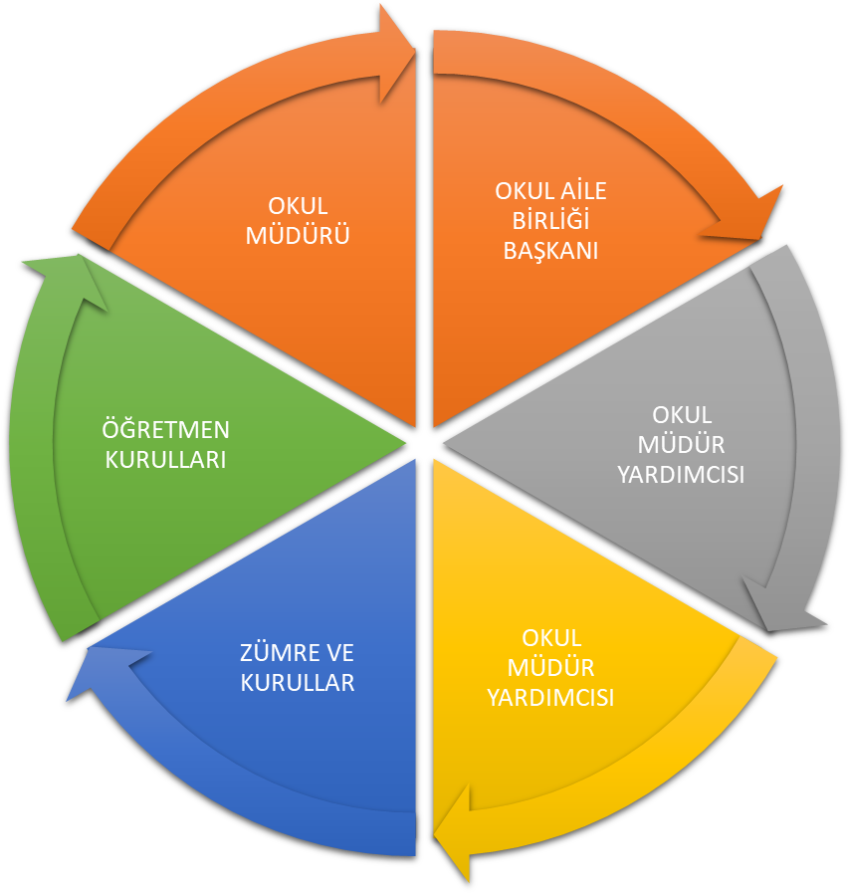
Paydaş anketlerine ilişkin ortaya çıkan temel sonuçlara altta yer verilmiştir :

Öğrenci Anketi Sonuçları: %

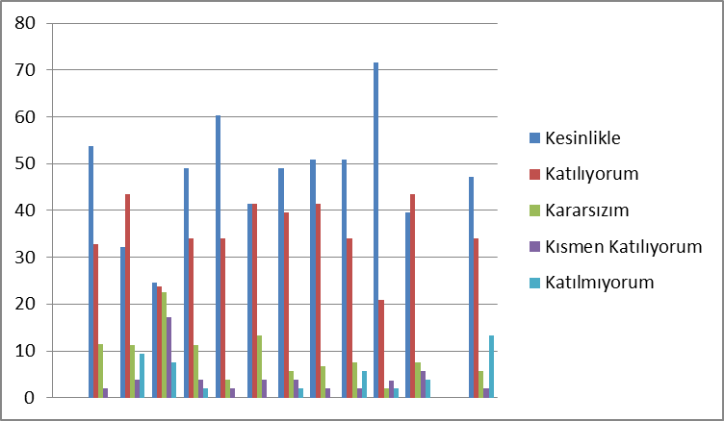

Öğretmen Anketi Sonuçları: %

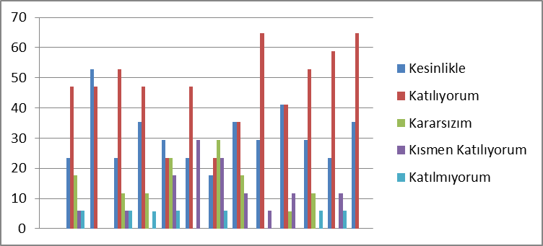

Veli Anketi Sonuçları: %

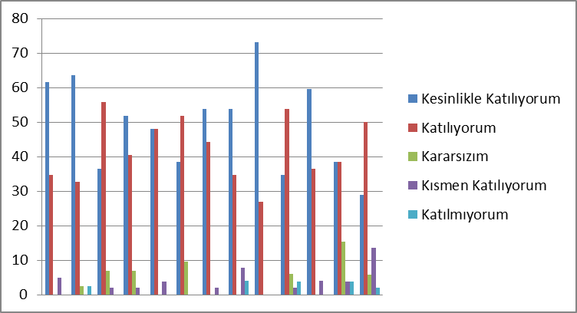

Öğrenci Anketi Sonuçları: %

Maddeler | Kesinlikle  Katılıyorum | Katılıyorum | Kararsızım | Kısmen Katılıyorum | Katılmıyorum
Öğretmenlerimle ihtiyaç duyduğumda rahatça görüşebilirim | 53,8 | 32,7 | 11,5 | 1,9
Okul müdürüyle ihtiyaç duyduğumda rahatça konuşurum. | 32,1 | 43,4 | 11,3 | 3,8 | 9,4
Okul rehberlik servisinden yeterince yararlanıyorum. | 24,5 | 23,8 | 22,6 | 17,2 | 7,5
Okula ilettiğimiz öneri ve isteklerimiz dikkate alınır. | 49,1 | 34 | 11,2 | 3,8 | 1,9
Okulda kendimi güvende hissediyorum. | 60,4 | 34 | 3,8 | 1,9
Öğrencilerle ilgili alınan kararlarda bizlerin görüşü alınır. | 41,5 | 41,5 | 13,2 | 3,8
Öğretmenler yeniliğe açık derslerde çeşitli yöntemler kullanır | 49,1 | 39,6 | 5,7 | 3,8 | 1,9
Derslerde konuya uygun araç-gereç kullanılmaktadır. | 50,9 | 41,5 | 6,7 | 1,9
Teneffüslerde ihtiyaçlarımı giderebiliyorum. | 50,9 | 34 | 7,6 | 1,9 | 5,7
Okulun içi ve dışı temizdir. | 71,7 | 20,8 | 1,9 | 3,6 | 1,9
Okul binası ve diğer fiziki mekanlar yeterlidir. | 39,6 | 43,4 | 7,5 | 5,7 | 3,8
Okul kantininde satılan malzemeler sağlıklı ve güvenlidir
Yeterli miktarda sanatsal ve kültürel faaliyetler düzenlenir. | 47,2 | 34 | 5,6 | 1,9 | 13,2

Öğretmen Anketi Sonuçları: %

Maddeler | Kesinlikle  Katılıyorum | Katılıyorum | Kararsızım | Kısmen Katılıyorum | Katılmıyorum
Okulumuzda alınan kararlar, çalışanların katılımıyla alınır. | 23,5 | 47,1 | 17,6 | 5,9 | 5,9
Kurumdaki tüm duyurular çalışanlara zamanında iletilir. | 52,9 | 47,1
Her türlü ödüllendirmede adil olma, tarafsızlık ve objektiflik esastır. | 23,5 | 52,9 | 11,8 | 5,9 | 5,9
Kendimi, okulun değerli bir üyesi olarak görürüm. | 35,3 | 47,1 | 11,8 |  | 5,8
Çalıştığım okul bana kendimi geliştirme imkânı tanımaktadır. | 29,4 | 23,5 | 23,5 | 17,6 | 6
Okul, teknik araç ve gereç yönünden yeterli donanıma sahiptir. | 23,5 | 47,1 |  | 29,4
Okulda çalışanlara yönelik sosyal ve kültürel faaliyetler düzenlenir. | 17,6 | 23,5 | 29,4 | 23,5 | 6
Okulda öğretmenler arasında ayrım yapılmamaktadır. | 35,3 | 35,3 | 17,6 | 11,8
Okulumuzda yerelde ve toplum üzerinde olumlu etki bırakacak çalışmalar yapmaktadır. | 29,4 | 64,7 |  | 5,9
Yöneticilerimiz, yaratıcı ve yenilikçi düşüncelerin üretilmesini teşvik etmektedir. | 41,2 | 41,2 | 5,8 | 11,8
Yöneticiler, okulun vizyonunu, stratejilerini, iyileştirmeye açık alanlarını vs. çalışanlarla paylaşır. | 29,4 | 52,9 | 11,8 |  | 5,9
Okulumuzda sadece öğretmenlerin kullanımına tahsis edilmiş yerler yeterlidir. | 23,5 | 58,8 |  | 11,8 | 5,9
Alanıma ilişkin yenilik ve gelişmeleri takip eder ve kendimi güncellerim. | 35,3 | 64,7

Veli Anketi Sonuçları: %
Maddeler | Kesinlikle Katılıyorum | Katılıyorum | Kararsızım | Kısmen Katılıyorum | Katılmıyorum
Okul çalışanlarıyla rahatça görüşebiliyorum. | 61,5 | 34,6 |  | 4,9
Beni ilgilendiren okul duyurularını zamanında öğreniyorum. | 63,5 | 32,7 | 2,4 |  | 2,4
Öğrencimle ilgili konularda rehberlik hizmeti alabiliyorum. | 36,5 | 55,8 | 6,8 | 1,9
İstek ve şikayetlerim dikkate alınıyor. | 51,9 | 40,4 | 6,8 | 1,9
Öğretmenler derslerde çeşitli yöntemler kullanmaktadır. | 48,1 | 48,1 |  | 3,8
Yabancı kişilere karşı güvenlim önlemleri alınmaktadır. | 38,5 | 51,9 | 9,6
Bizleri ilgilendiren konularda bizimde görüşlerimiz alınır. | 53,8 | 44,2 |  | 2
E okul,veli bilgilendirme sistemini düzenli takip ediyorum. | 53,8 | 34,6 |  | 7,7 | 3,9
Çocuğumun okulu ve öğretmenini sevdiğini düşünüyorum. | 73,1 | 26,9
Okulum teknik araç ve gereç yönünden yeterlidir. | 34,6 | 53,8 | 5,9 | 1,9 | 3,8
Okul her zaman temiz ve bakımlıdır. | 59,6 | 36,5 |  | 3,9
Okulun binası ve diğer fiziki mekanlar yeterlidir. | 38,5 | 38,5 | 15,4 | 3,8 | 3,8
Okulumuzda sanatsal ve kültürel faaliyetler düzenlenir. | 28,8 | 50 | 5,8 | 13,5 | 1,9

GZFT (Güçlü, Zayıf, Fırsat, Tehdit) Analizi *
Okulumuzun temel istatistiklerinde verilen okul künyesi, çalışan bilgileri, bina bilgileri, teknolojik kaynak bilgileri ve gelir gider bilgileri ile paydaş anketleri sonucunda ortaya çıkan sorun ve gelişime açık alanlar iç ve dış faktör olarak değerlendirilerek GZFT tablosunda belirtilmiştir. Dolayısıyla olguyu belirten istatistikler ile algıyı ölçen anketlerden çıkan sonuçlar tek bir analizde birleştirilmiştir.
Kurumun güçlü ve zayıf yönleri donanım, malzeme, çalışan, iş yapma becerisi, kurumsal iletişim gibi çok çeşitli alanlarda kendisinden kaynaklı olan güçlülükleri ve zayıflıkları ifade etmektedir ve ayrımda temel olarak okul müdürü/müdürlüğü kapsamından bakılarak iç faktör ve dış faktör ayrımı yapılmıştır.

İçsel Faktörler

Güçlü Yönler
Öğrenciler | Derslik başına düşen öğrenci sayımızın az olması.
Çalışanlar | Çalışanlar arasındaki ilişkilerin kuvvetli olması
Veliler | Okul çalışanları ile olumlu etkileşimleri
Bina ve Yerleşke | Şehir merkezinden uzak ve gürültüsüz ortamda yer alması
Donanım | Bilgisayar ve fotokopi makinası projeksiyon ve sayımızın ihtiyaca cevap verebilmesi
Bütçe | Okula yapılan bağışlarda her yıl artış gözlemlenmesi
Yönetim Süreçleri | Okul yöneticilerininn heran dialoga açık olması
İletişim Süreçleri | Okul duyuruları zamanında yapılması

Zayıf Yönler
Öğrenciler | Öğrencilerimizin yaşadığı çevreye ait sosyal, ekonomik ve kültürel etki
Çalışanlar | Çalışanlara yönelik düzenlenen sosyal faaliyetlerin yetersizliği.
Veliler | Veli Eğitimlerinin yetersizliği
Bina ve Yerleşke | Beceri atölyeleri ve oyun alanları yetersizliği
Donanım | Teknolojiyle değişen eğitim materyallerinin zamanında temin edilememesi
Bütçe | Okul bütçesinin kısıtlı olması
Yönetim Süreçleri | Okulda Müdür Yardımcısı bulunmaması
İletişim Süreçleri | Okulumuzun ilçeye uzaklığı ve yol şartları

Dışsal Faktörler
Fırsatlar
Politik | Belediye ve STK’ lar ile iyi ilişkilerimizin olması.
Ekonomik | Hayırsever vatandaşlarımızın olması.
Sosyolojik | Mahallemiz halkının eğitimle ilgili olması.
Teknolojik | Teknolojik ürünlerin kullanım oranının yüksek olması
Mevzuat-Yasal | Bakanlığımızın 2023 eğitim vizyonu.
Ekolojik | Çocuklarımızın doğayla iç içe olması

Tehditler
Politik | Sık sık değişen Eğitim politikları
Ekonomik | Velilerin ekonomik seviyelerinin düşük olması.
Sosyolojik | -İnsanların değişen sosyal yapı ile birlikte geleneklerinden uzaklaşması ve artan yoksulluk, işsizlik gibi sorunlar, insanlar arasında ki kişisel rekabetin artmasına, sosyal dayanışmanın zarar görmesine yol açması. İnsanlar arasında güven ilişkilerinin önemli düzeyde zayıflaması  -Öğrenci sayısının hızla değişmesi.
Teknolojik | Teknolojik donanım yetersiz olması.
Mevzuat-Yasal | - Norm Kadro Yönetmeliği  - Hizmetiçi Eğitim Yetersizliği  - İSG Maliyetleri
Ekolojik | Küresel İklim değişiklikleri ve çevre kirliliği

Gelişim ve Sorun Alanları
Gelişim ve sorun alanları analizi ile GZFT analizi sonucunda ortaya çıkan sonuçların planın geleceğe yönelim bölümü ile ilişkilendirilmesi ve buradan hareketle hedef, gösterge ve eylemlerin belirlenmesi sağlanmaktadır.
Gelişim ve sorun alanları ayrımında eğitim ve öğretim faaliyetlerine ilişkin üç temel tema olan Eğitime Erişim, Eğitimde Kalite ve kurumsal Kapasite kullanılmıştır. Eğitime erişim, öğrencinin eğitim faaliyetine erişmesi ve tamamlamasına ilişkin süreçleri; Eğitimde kalite, öğrencinin akademik başarısı, sosyal ve bilişsel gelişimi ve istihdamı da dâhil olmak üzere eğitim ve öğretim sürecinin hayata hazırlama evresini; Kurumsal kapasite ise kurumsal yapı, kurum kültürü, donanım, bina gibi eğitim ve öğretim sürecine destek mahiyetinde olan kapasiteyi belirtmektedir.

Eğitime Erişim | Eğitimde Kalite | Kurumsal Kapasite
Okullaşma Oranı | Akademik Başarı | Kurumsal İletişim
Okula Devam/ Devamsızlık | Sosyal, Kültürel ve Fiziksel Gelişim | Kurumsal Yönetim
Okula Uyum, Oryantasyon | Sınıf Tekrarı | Bina ve Yerleşke
Özel Eğitime İhtiyaç Duyan Bireyler | İstihdam Edilebilirlik ve Yönlendirme | Donanım
Yabancı Öğrenciler | Öğretim Yöntemleri | Temizlik, Hijyen
Hayatboyu Öğrenme | Ders araç gereçleri | İş Güvenliği, Okul Güvenliği
 |  | Taşıma ve servis

Gelişim ve sorun alanlarına ilişkin GZFT analizinden yola çıkılarak saptamalar yapılırken yukarıdaki tabloda yer alan ayrımda belirtilen temel sorun alanlarına dikkat edilmesi gerekmektedir.

Gelişim ve Sorun Alanlarımız
1 1.TEMA: EĞİTİM VE ÖĞRETİME ERİŞİM
1 |  | Öğretmen eğitimlerinin yetersizliği
2 | Okula uyum,,oryantasyon.
3 | Özel eğitime ihtiyaç duyan bireyler.
4 | Okula Devam/ Devamsızlık.
5 | Okul veli ilişkisi

2.TEMA: EĞİTİM VE ÖĞRETİMDE KALİTE
1 | S Sosyal,kültürel ve fiziksel gelişim.
2 | Ders araç ve gereçleri.

3.TEMA: KURUMSAL KAPASİTE
1 | Donanım.
2 | Temizlik, hijyen.

BÖLÜM III: MİSYON, VİZYON VE TEMEL DEĞERLER
Okul Müdürlüğümüzün Misyon, vizyon, temel ilke ve değerlerinin oluşturulması kapsamında öğretmenlerimiz, öğrencilerimiz, velilerimiz, çalışanlarımız ve diğer paydaşlarımızdan alınan görüşler, sonucunda stratejik plan hazırlama ekibi tarafından oluşturulan Misyon, Vizyon, Temel Değerler; Okulumuz üst kurulana sunulmuş ve üst kurul tarafından onaylanmıştır.

MİSYONUMUZ
Mollaahmetler İlk-Ortaokulu olarak:
Her kademedeki öğrencilerimizin fiziksel, duygusal, zihinsel gelişimlerini ve sosyal gelişimlerini sağlamak, yaparak-yaşayarak öğrenme ortamlarını oluşturmak, onlara saygı, sevgi, işbirliği, sorumluluk, hoşgörü, yardımlaşma ve paylaşma gibi davranışları kazandırmak Atatürk, vatan, millet, bayrak, aile ve insan sevgisini benimseyen milli ve manevi değerlere bağlı kendine güvenen çevresiyle iyi iletişim kurabilen dürüst, ilkeli çağdaş düşünceli hak ve sorumluluklarını bilen saygılı ve kültürel çeşitlilik içinde hoşgörülü bireyler yetiştirmek.

VİZYONUMUZ
Dünyada uygulanan kabul görmüş, eğitim programlarını okulumuzda uygulayarak , Atatürk ilke ve inkılapları doğrultusunda yaratıcı, sorgulayan, değerlendiren araştıran, paylaşan milli ve manevi duygularına sahip çıkan bireyler yetiştirmek için ekip ruhuyla sevgimizi de katarak gelecek nesli yetiştirmektir.

TEMEL DEĞERLERİMİZ
İnsan

Sevgi saygı

Katılımcılık

Paylaşımcılık

İletişim

Başarı

BÖLÜM IV: AMAÇ, HEDEF VE EYLEMLER

Tema I: Eğitim Ve Öğretime Erişim
Eğitim ve öğretime erişim okullaşma ve okul terki, devam ve devamsızlık, okula uyum ve oryantasyon, özel eğitime ihtiyaç duyan bireylerin eğitime erişimi, yabancı öğrencilerin eğitime erişimi ve hayat boyu öğrenme kapsamında yürütülen faaliyetlerin ele alındığı temadır.
Stratejik Amaç 1: Kayıt bölgemizde yer alan ilkokul kademesindeki çocukların okullaşma oranlarını artıran, okula uyum ve devamsızlık sorunlarını gideren etkin bir eğitim ve öğretime erişim süreci hâkim kılınacaktır.
Stratejik Hedef 1.1: Kayıt bölgemizde yer alan ilkokul öğrencilerinin okullaşma oranları artırılacak, uyum ve devamsızlık sorunları giderilecektir.
Performans Göstergeleri
No | PERFORMANS  GÖSTERGESİ | Mevcut | HEDEF
No | PERFORMANS  GÖSTERGESİ | 2018 | 2019 | 2020 | 2021 | 2022 | 2023
PG.1.1.1 | Kayıt bölgesindeki öğrencilerden okula kayıt yaptıranların oranı (%) | 100 | 100 | 100 | 100 | 100 | 100
PG.1.1.2 | İlkokul birinci sınıf öğrencilerinden en az bir yıl okul öncesi eğitim almış olanların oranı (%) | 0 | 75 | 9 | 95 | 97 | 99
PG.1.1.3 | Okula yeni başlayan öğrencilerden uyum eğitimine katılanların oranı (%) | 95 | 96 | 97 | 98 | 99 | 100
PG.1.1.4 | Bir eğitim ve öğretim döneminde 20 gün ve üzeri devamsızlık yapan öğrenci oranı (%) | 4 | 3 | 2 | 1 | 0 | 0
PG.1.1.5. | Veli eğitimlerine katılan veli oranı | 15 | 25 | 40 | 50 | 60 | 80

Eylemler
No | Eylem İfadesi | Eylem Sorumlusu | Eylem Tarihi
1.1.1. | Kayıt bölgesinde yer alan öğrencilerin muhtarlık işbirliği ile tespit çalışması yapılacaktır. | Okul Stratejik Plan Ekibi | 01 Eylül-20 Eylül
1.1.2 | Kayıt bölgesinde yer alan ailelere farkındalık çalışması yürütülecektir. | Rehberlik Servisi Yürütme Komisyonu | 01 Eylül-20 Eylül
1.1.3 | Yeni başlayacak öğrenciler için uyum haftasında çocuk şenliği benzeri etkinlikler düzenlenmesi sağlanacaktır. | Müdür Yardımcısı | 01 Eylül-20 Eylül
1.1.4 | Kayıt bölgesinde yer alan öğrencilerin muhtarlık işbirliği ile tespit çalışması yapılacaktır. | Rehberlik Servisi Yürütme Komisyonu | Her ayın son haftası
1.1.5 | Veli eğitimleri kapsamında özel ve kamu kuruluşlarıyla iletişime geçilerek veli eğitim seminerleri düzenlenecek | Okul İdaresi | Eğitim Öğretim Yılı

Stratejik Hedef 1.2.
Veliler ile okul, öğretmen arasındaki bağları kuvvetlendirme ile öğrencilerin daha yakından tanınması ve ihtiyaçlarının tespiti amacıyla veli ziyaretleri sayısı artırılacaktır.
Performans Göstergeleri
No | PERFORMANS  GÖSTERGESİ | Mevcut | HEDEF
No | PERFORMANS  GÖSTERGESİ | 2018 | 2019 | 2020 | 2021 | 2022 | 2023
PG.1.2.1 | Yıl içinde yapılan veli ziyareti sayısı | 5 | 10 | 15 | 20 | 25 | 30
PG.1.2.2 | Yıl içinde yapılan toplantı sayısı | 1 | 2 | 3 | 4 | 6 | 7
PG.1.2.3 | Okulla iletişimi artan veli sayısı | 5 | 8 | 10 | 12 | 15 | 20

Eylemler
No | Eylem İfadesi | Eylem Sorumlusu | Eylem Tarihi
1.2.1 | Tüm velilere ulaşılarak okulun önemli bir üyesi olduğu anlatılacaktır. | Sınıf Rehber Öğretmen | 01 Eylül-01 Haziran
1.2.2 | Veli toplantınsa katılmayan velilere ulaşılacaktır. | Sınıf Rehber Öğretmen | 01 Eylül-01 Haziran
1.2.3 | Devamsızlık yapan öğrencilerin velileri ile özel aylık toplantı ve görüşmeler yapılacaktır. | Rehberlik Servisi Yürütme Komisyonu | Her ayın son haftası

TEMA II: EĞİTİM VE ÖĞRETİMDE KALİTENİN ARTIRILMASI
Eğitim ve öğretimde kalitenin artırılması başlığı esas olarak eğitim ve öğretim faaliyetinin hayata hazırlama işlevinde yapılacak çalışmaları kapsamaktadır.
Bu tema altında akademik başarı, sınav kaygıları, sınıfta kalma, ders başarıları ve kazanımları, disiplin sorunları, öğrencilerin bilimsel, sanatsal, kültürel ve sportif faaliyetleri ile istihdam ve meslek edindirmeye yönelik rehberlik ve diğer mesleki faaliyetler yer almaktadır.
Stratejik Amaç 2: Eğitim ve öğretimde kalite artırılarak öğrencilerimizin bilişsel, duygusal ve fiziksel olarak çok boyutlu gelişimi sağlanacaktır.
Stratejik Hedef 2.1: Öğrenme kazanımlarını takip eden ve velileri de sürece dâhil eden bir yönetim anlayışı ile öğrencilerimizin akademik başarıları artırılacak ve öğrencilerimize iyi bir vatandaş olmaları için gerekli temel bilgi, beceri, davranış ve alışkanlıklar kazandırılacaktır.
Performans Göstergeleri
No | PERFORMANS  GÖSTERGESİ | Mevcut | HEDEF
No | PERFORMANS  GÖSTERGESİ | 2018 | 2019 | 2020 | 2021 | 2022 | 2023
PG.2.1.1 | Öğrenci Başına Okunan Kitap Sayısı | 5 | 7 | 10 | 15 | 20 | 25
PG.2.1.2 | Okul Sağlığı ve Hijyen Eğitimi Konusunda Yapılan Faaliyet Sayısı | 1 | 2 | 3 | 4 | 5 | 7
PG.2.1.3 | Eğitim-öğretim yılı içerisinde 4. Sınıf öğrencilerden belge alanların oranı | 75 | 85 | 90 | 90 | 90 | 100
PG.2.1.4 | Yıl içinde okula yapılan sosyal faaliyet sayısı | 2 | 3 | 4 | 5 | 6 | 7
PG.2.1.5 | Sosyal etkinliklere katılan öğrenci sayısı | 15 | 20 | 30 | 35 | 45 | 60
PG.2.1.6 | Yabancı Dil Dersi Yılsonu Puan Ortalaması (4. Sınıf) | 3,25 | 3,45 | 3,75 | 3,85 | 4,0 | 4,25
PG.2.1.7 | EBA Portalına Kayıtlı Öğretmen Oranı | 100 | 100 | 100 | 100 | 100 | 100
PG.2.1.8 | EBA Portalına Kayıtlı Öğrenci Oranı | 30 | 45 | 50 | 60 | 70 | 90

Eylemler
No | Eylem İfadesi | Eylem Sorumlusu | Eylem Tarihi
2.1.1. | Kitap Okuma Kampanya ve yarışmaları düzenlemek | Sınıf Öğretmeni | 01 Eylül-01 Haziran
2.1.2 | Okul sağlığı konusunda öğrenci öğretmen ve veli eğitimleri düzenlemek | Okul Sağlığı Komisyonu | 01 Eylül-01 Haziran
2.1.3 | Başarı düzeyi düşük olan öğrenciler tespit edilerek öğrencilere kişisel hedefler belirlenecek | Sınıf Öğretmeni | 01 Eylül-01 Haziran
2.1.4 | Tüm öğrencilerin düzenlenecek faaliyetlere katılması teşvik edilecek | Ders Öğretmenleri | 01 Eylül-01 Haziran
2.1.5 | Okulda sosyal faaliyetler oluşturulmasını sağlanacaktır. | Okul İdaresi | 01 Eylül-01 Haziran
2.1.6 | 2. Sınıftan itibaren öğrencilerin yabancı dil öğrenmelerini geliştirecek etkinlikler düzenlemek | Ders Öğretmeni | 01 Eylül-01 Haziran
2.1.7 | Öğretmenlere EBA kullanım konusunda bilgilendirme çalışmaları yapılacak | Okul İdaresi | 01 Eylül-01 Haziran
2.1.8 | Öğrencilere EBA kullanım konusunda bilgilendirme çalışmaları yapılacak | Okul İdaresi | 01 Eylül-01 Haziran

Stratejik Hedef 2.2: Öğrenme kazanımlarını takip eden ve velileri de sürece dâhil eden bir yönetim anlayışı ile öğrencilerimizin akademik başarıları ve sosyal faaliyetlere yetenekleri doğrultusunda etkin katılımı artırılacaktır.
Performans Göstergeleri
No | PERFORMANS  GÖSTERGESİ | Mevcut |  | HEDEF
No | PERFORMANS  GÖSTERGESİ | 2018 | 2019 |  | 2020 | 2021 | 2022 | 2023
PG.2.2.1 | Bir Eğitim-Öğretim Döneminde Bilimsel, Kültürel, Sanatsal ve Sportif Alanlarda En Az Bir Faaliyete Katılan Öğrenci Oranı (%) | 40 | 55 |  | 60 | 70 | 80 | 90
PG.2.2.2 | Okul Dışı Öğrenme Ortamları Kapsamında Düzenlenen Gezi/Etkinlik Sayısı | 1 | 2 |  | 3 | 4 | 5 | 7
PG.2.2.3 | Yerel ve Ulusal Yarışmalara Katılan Öğrenci Oranı | 3 | 5 |  | 7 | 10 | 12 | 15
PG.2.2.4 | Okulda yapılan ortak etkinlik sayısı | 3 | 4 |  | 6 | 7 | 8 | 10
PG.2.2.5 | Çevre Bilincinin Artırılmasına Yönelik Etkinlik Sayısı | 0 | 1 |  | 2 | 3 | 4 | 5
PG.2.2.6 | Çevre Bilincinin Artırılmasına Yönelik Etkinliklere Katılan Öğrenci Oranı | 0 | 85 |  | 100 | 100 | 100 | 100
PG.2.2.7 | Okul Sporları Kapsamında Sportif Faaliyetlerine Katılan Öğrenci Oranı | 20 | 25 |  | 35 | 45 | 50 | 60
PG.2.2.8 | Yürütülen Ders Dışı Egzersiz Faaliyeti Sayısı | 0 | 0 |  | 1 | 2 | 2 | 3

Eylemler
No | Eylem İfadesi | Eylem Sorumlusu | Eylem Tarihi
2.2.1 | Bilimsel, Kültürel, Sanatsal ve Sportif Alanlarda yapılan faaliyetlerde öğrenci katılımını teşvik etmek. | Okul Stratejik Plan Ekibi | 1 Eylül -1 Haziran
2.2.2 | Okul dışı öğrenme ortamları kapsamında düzenlenen gezi/etkinlik sayısını arttırmak | Okul İdaresi | 1 Eylül -1 Haziran
2.2.3 | Öğrencilere Yerel ve Ulusal Yarışmaların tanıtımını yapmak ve bilgilendirmek. | Okul Stratejik Plan Ekibi | 1 Eylül -1 Haziran
2.2.4 | Okulda yapılan ortak etkinlik sayısını arttırmak | Okul İdaresi | 1 Eylül -1 Haziran
2.2.5 | Çevre bilincinin artırılmasına yönelik etkinlik sayısını arttırmak için ilgili kurumlarla iletişime geçmek | Okul Stratejik Plan Ekibi | 1 Eylül -1 Haziran
2.2.6 | Çevre Bilincinin Artırılmasına Yönelik Etkinliklerin öğrencilere tanıtımını yapmak ve önemini vurgulamak | Okul İdaresi | 1 Eylül -1 Haziran
2.2.7 | Öğrencilere okul sporları kapsamında Sportif Faaliyetlerin tanıtımını yapmak ve önemini vurgulamak | Okul Stratejik Plan Ekibi | 1 Eylül -1 Haziran
2.2.8 | Ders Dışı Egzersiz Faaliyetler konusunda öğretmenlere bilgilendirmede bulunmak. | Okul İdaresi | 1 Eylül -1 Haziran

TEMA III: KURUMSAL KAPASİTE

Stratejik Amaç 3: Okulumuzun beşeri, mali, fiziki ve teknolojik unsurları ile yönetim ve organizasyonu, eğitim ve öğretimin niteliğini ve eğitime erişimi yükseltecek biçimde geliştirilecektir.

Stratejik Hedef 3.1: Okulumuz personelinin mesleki yeterlilikleri ile iş doyumu ve motivasyonları artırılacaktır.

Performans Göstergeleri
No | PERFORMANS  GÖSTERGESİ | Mevcut |  | HEDEF
No | PERFORMANS  GÖSTERGESİ | 2018 | 2019 |  | 2020 | 2021 | 2022 | 2023
PG.3.1.1 | Öğretmenlerin motivasyonunu artırmaya yönelik yapılan etkinlik sayısı | 1 | 2 |  | 3 | 4 | 5 | 6
PG.3.1.2 | Öğretmen başına düşen hizmetiçi eğitim saati (Eğitim Öğretim Yılı İçi) | 2 | 3 |  | 4 | 5 | 7 | 8
PG.3.1.3 | Lisansüstü eğitim sahibi personel oranı % | 2 | 3 |  | 4 | 5 | 5 | 5
PG.3.1.4 | Bilimsel ve sanatsal etkinliklere katılan personel oranı | 2 | 3 |  | 4 | 5 | 5 | 5

Eylemler
No | Eylem İfadesi | Eylem Sorumlusu | Eylem Tarihi
3.1.1 | Öğretmenlerin ilgi ve istekleri doğrultusunda ve gönüllülük esasına göre etkinlik düzenlemek | Okul Stratejik Plan Ekibi | 1 Eylül -1 Haziran
3.1.2 | Öğretmenlere hizmet içi eğitim faaliyetleri hakkında zamanında ve ayrıntılı bilgilendirme yapılması | Okul İdaresi | 1 Eylül -1 Haziran
3.1.3 | Okul personelinin yüksek lisans ve üstü eğitime yönlendirilmesi için teşvik sağlanacaktır. | Okul Stratejik Plan Ekibi | 1 Eylül -1 Haziran
3.1.4 | Okul personeli ile kültürel, sanatsal sosyal ve sportif etkinlikler düzenlenecektir. | Okul İdaresi | 1 Eylül -1 Haziran

Stratejik Hedef 3.2: Okulumuzun mali ve fiziksel altyapısı eğitim ve öğretim faaliyetlerinden beklenen sonuçların elde edilmesini temine edecek biçimde sürdürülebilirlik ve verimlilik esasına göre geliştirilecektir
No | PERFORMANS  GÖSTERGESİ | Mevcut | HEDEF
No | PERFORMANS  GÖSTERGESİ | 2018 | 2019 | 2020 | 2021 | 2022 | 2023
PG3.2.1 | Beslenme Dostu Okul Sertifika Sayısı (0-1) | 0 | 0 | 1 | 1 | 1 | 1
PG3.2.2 | Beyaz Bayrak Sertifika Sayısı (0-1) | 1 | 1 | 1 | 1 | 1 | 1
PG3.2.3 | Sınıf Kütüphanelerinde yer alan kitap sayısı | 200 | 250 | 300 | 350 | 400 | 500
PG3.2.4 | Geri Dönüşüm Kapsamında Yapılan Etkinlik Sayısı | 1 | 2 | 3 | 4 | 5 | 6

Eylemler
No | Eylem İfadesi | Eylem Sorumlusu | Eylem Tarihi
3.2.1. | Beslenme Dostu Okul Sertifikasının alınmasına yönelik faaliyetlerin düzenlenmesi | Okul Stratejik Plan Ekibi | 1 Eylül -1 Haziran
3.2.2 | Beyaz Bayrak Sertifikasının yenilenmesine yönelik faaliyetlerin düzenlenmesi | Okul İdaresi | 1 Eylül -1 Haziran
3.2.3 | Sınıf kütüphanelerindeki kitap sayısının artırılması | Okul Stratejik Plan Ekibi | 1 Eylül -1 Haziran
3.2.4 | Geri dönüşüm kapsamında yapılan etkinlik sayısının arttırılması | Okul İdaresi | 1 Eylül -1 Haziran

V. BÖLÜM: MALİYETLENDİRME
2019-2023 Stratejik Planı Faaliyet/Proje Maliyetlendirme Tablosu
Kaynak Tablosu | 2019 | 2020 | 2021 | 2022 | 2023 | Toplam
Genel Bütçe | 8.000 | 9.000 | 10.000 | 11.000 | 12.000 | 50.000
Valilikler ve Belediyelerin Katkısı | 1.000 | 1.500 | 2.000 | 2.500 | 3.000 | 10.000
Diğer (Okul Aile Birlikleri) | 500 | 1.000 | 1.500 | 2.000 | 2.500 | 7.500
TOPLAM | 9.500 | 11.500 | 13.500 | 15.500 | 17.500 | 67.500

VI. BÖLÜM: İZLEME VE DEĞERLENDİRME
Okulumuz Stratejik Planı izleme ve değerlendirme çalışmalarında 5 yıllık Stratejik Planın izlenmesi ve 1 yıllık gelişim planın izlenmesi olarak ikili bir ayrıma gidilecektir.
Stratejik planın izlenmesinde 6 aylık dönemlerde izleme yapılacak denetim birimleri, il ve ilçe millî eğitim müdürlüğü ve Bakanlık denetim ve kontrollerine hazır halde tutulacaktır.
Yıllık planın uygulanmasında yürütme ekipleri ve eylem sorumlularıyla aylık ilerleme toplantıları yapılacaktır. Toplantıda bir önceki ayda yapılanlar ve bir sonraki ayda yapılacaklar görüşülüp karara bağlanacaktır.
EKLER:
Anketler

